Barbara Liechti  5018 Erlinsbach  079 476 28 83  babs76@gmx.ch | 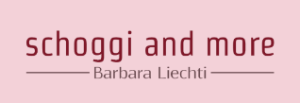  www.schoggi-and-more.ch
Name Vorname  Adresse | Tel.
Bitte am  an folgende Adresse liefern: | Wird abgeholt  Am:  Um:
PRODUKT | ANZAHL | PREIS
Herzlichen Dank für Ihre Bestellung.
Ich wünsche Ihnen eine leuchtende Adventszeit. Barbara Liechti-Nüesch

